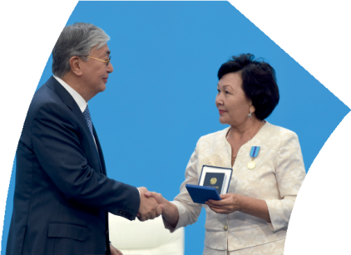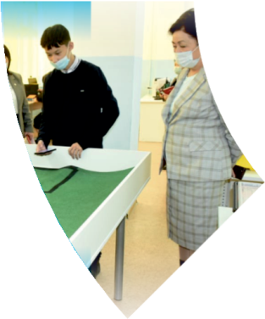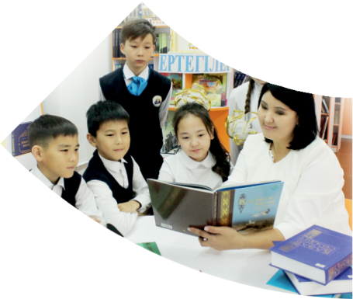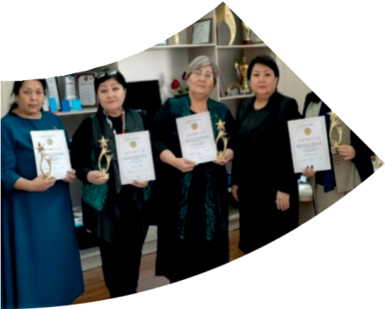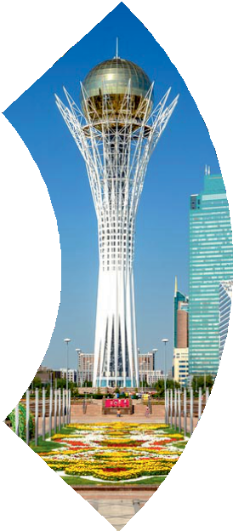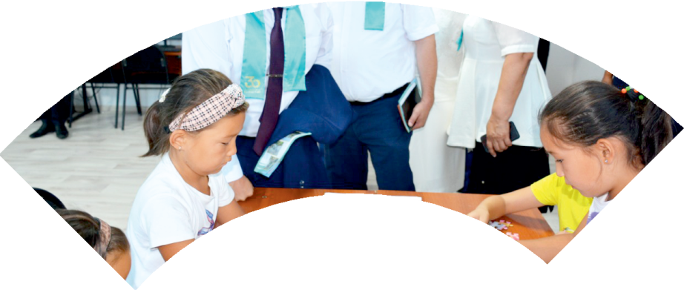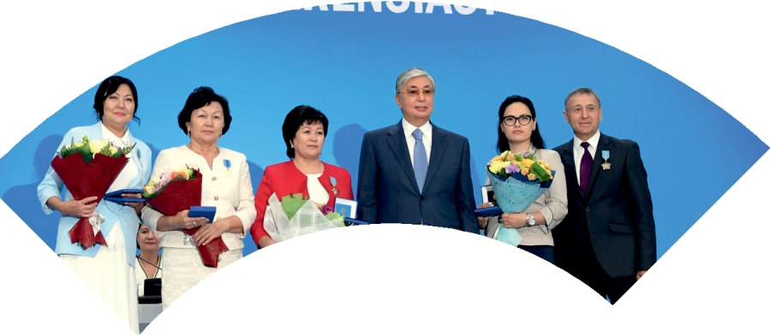

**Құрметті ұстаз – бақ**

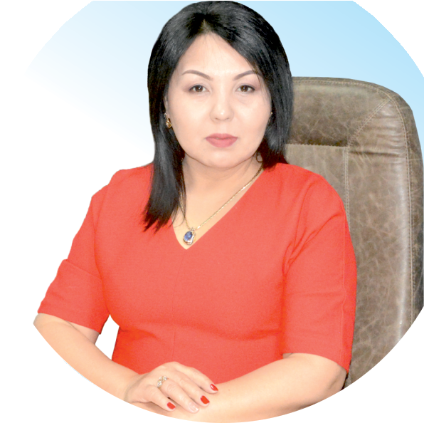

**сыйлаған еңбегі,**

**Абыройлы, сыйлы жандар**

**елдегі**

***ЕСЕН Бақыткүл Артыққызы,***



***бас редактор***

Адамзатқа бақыт сыйлайтын басты құндылық білім екені белгілі. Кез-келген мемлекеттің бәсекеге қабілеттілігі де ең алдымен азаматтарының білім деңгейіне байланысты болатынын өмірдің өзі дәлелдеуде. Сондықтан да Қазақ Елінің ғажап елге айналуы үшін білім саласын басым бағытта дамытуға бәріміз өз үлесімізді қосуымыз керек деп ойлаймын. Қазақстан Республикасының Президенті Қасым-Жомарт Тоқаев ««Ұстазы жақсының ұстамы жақсы» деген халқымыз. Ұстазсыз адам болмайды. Бәріміз де кезінде мұғалімнің тәлімін алып, білімін үйрендік. Сондықтан болашаққа жол сілтейтін мұғалімнің еңбегін лайықты бағалау – өте маңызды міндет» деп атап өтіп, ұстаздардың еңбегін жоғары бағалаған болатын.

Еліміздің өркендеуіне өлшеусіз үлес қосып, жарқын болашағымыз жас ұрпаққа сапалы білім, жақсы тәрбие беру жолында аянбай еңбек етіп жүрген ұстаздар қауымына қандай құрмет көрсетсек те жарасады. Осыған орай редакциямыз «Мұғалімдер күні» мерекесі, «Ұлт ұстазы Ахмет Байтұрсыновқа 150 жыл» мерейтойына орай қоғамда Ұстаздар қауымының ұлы еңбегін бағалап, білім саласының дамуына сүбелі үлес қосып жүрген ұстаздарымызды дәріптеу, оларға алғыс білдіріп, «ҚҰРМЕТТІ ҰСТАЗ» төсбергісімен марапаттау, мадақтау мақсатында«ҚҰРМЕТТІ ҰСТАЗ**»**Республикалық байқауын ұйымдастырған болатынбыз. Байқауға республика көлеміндегі мектепке дейінгі, орта, арнайы, мамандандырылған, қосымша, жалпы орта, техникалық және кәсіптік білім беру ұйымдарының кемінде 5 жыл үздіксіз педагогикалық еңбек өтілі бар ұстаздары қатысты. Педагог кадрлардың теориялық білімі мен практикалық дағдыларын тереңдету, педагог мәртебесін арттыру, сапалы білімге қолжетімділікті арттыратын ең құнды материалдарды жинақтап, жақсы мұғалімдердің тәжірибе алаңын құру, кәсіби деңгейін ұдайы көтеріп отыру, теориялық білімі мен әдістемелік біліктілігін үздіксіз жетілдіру, мұғалімдерді оқытудың озық әдіс-тәсілдерімен қаруландыра отырып, шығармашылық жұмыстарын баспа беттерінде жариялауға мүмкіндік жасау, жаңаша жұмыс жасауға ынталандыру, олардың еңбегіне алғыс айту мақсатында ұйымдастырған байқауымызға еліміздің барлық аймақтарының ұстаздары белсенді қатысқаны бізді үлкен қуанышқа бөледі.

Байқау жеңімпаздарына «Мұғалімдер күні мерекесіне орай «ҚҰРМЕТТІ ҰСТАЗ» төсбелгісі мен арнайы Грамотасы беріліп, педагогтың шығармашылық еңбегі болып табылатын жаңартылған білім бағдарламасының әдіс-тәсілдерін қолданып өткізген ашық сабағы «БІЛІМ ШЫҢЫ-ҒЫЛЫМ СЫРЫ» журналының bilim-shini.kz сайтында жарияланып отыр. Байқаудың барлық қатысушылары Сертифкатталды. Бұл өз кезегінде педагогтардың ең құнды материалдары жинақталып, озық тәжірибе алаңының құрылуының бастамасы болуда.

Құрметті ұстаз – бақ сыйлаған еңбегі, абыройлы, сыйлы жандар елдегі. Біз білікті ұстаздардың арқасында ғана білімді елге айналатынымызды түсінетін кез келді. Білімді елдің ғана болашағы жарқын болатыны бүгінде баршаға аян. Құрметті ұстаздарымызды қадірлей білейік, білімді балаларымызды бағалай білейік!

САТЫБАЛДИЕВА Мунира Азадовна.

№139 Жоббм бастауыш сынып мұғалімі,

Шымкент қаласы

**Киіктің айласы. Ә.Қоңыратбаев.**

**Ақсақ киік. Сәкен Сейфуллин**

|  |  |  |  |  |  |
| --- | --- | --- | --- | --- | --- |
| **Оқу бағдарламасына сәйкес оқыту мақсаттары** | | 2.1 Оқу түрлерін қолдану;  3.2.1.2 Шығарманы іштей саналы түрде түсініп, көз жүгіртіп, шолып, түртіп алып, қажетті ақпаратты тауып, белгі қойып, сын тұрғысынан бағалап оқу. | | | |
| **Сабақтың барысы** | |  | | | |
| **Сабақтың кезеңі\уақыты** | **Педагогтің әрекеті** | | **Оқушының әрекеті** | **Бағалау** | **Ресурстар** |
| **Басы** | Психологиялық ахуал қалыптастыру.  **«Сиқырлы айналу» жылулық шеңбері. «Мен және аспан»**  Педагог балалардың назарын аспанның әдемілігіне аударады. Балалар аспандағы бұлттарды түрлі заттарға ұқсатып айтады; үлпілдік ақша бұлтқа, жауар бұлттай түнерген аспанға, мейірімді жылы күнге, ай мен жұлдыздарға, қарлығашқа, бозторғайға, шымшыққа, бүркітке т.б.айналады.  **Жұмыс ережесін келісу**   * Сабақта бір-бірімізді сыйлаймыз, тыңдаймыз! * Уақытты үнемдейміз! * Нақты,дәл жауап береміз! * Сабақта өзіміздің шапшаңдығымызды, тапқырлығымызды көрсетеміз! * Сабаққа белсене қатысып, жақсы баға аламыз!   **Алдыңғы білімді еске түсіру (ұжымда)**  «Алты қалпақ» әдісі арқылы әңгімені талдау.  **Жаңа сабақтың алдындағы көңіл-күй смайликтерін таңдау.** | | Психологиялық ахуалға берілген психогиялық жаттығуларды орындау арқылы жаңа сабаққа назар аудару.  Оқушылар сұраққа жауап береді, жұмысты берілген түріне қарай орындайды.  Қалпақ түріне қарай талдау жасайды.  Смайликтерді таңдайды. | Жазылым алдындағы тапсырма - Сабақ жоспары Ұзақ мерзімді жоспардың тарауы:  Отбасылық дәстүрлер мен мерекелер    ҚБ: От шашу арқылы бір-бірін бағалау. | Психологиялық ахуал.  Алдыңғы білімді еске түсірутапсырмалары. |
| **Ортасы** | **«Кинометафора» әдісі арқылы, яғни фильмді көру арқылы болжам жасайды.**  **1. Фильм қандай жануар туралы?**  **2. Жануарға не болды?**  **3. Бұл жануар туралы қандай ақпарат білеміз?**  **1-тапсырма. Аудиожазбаны тыңдау.**  Өлеңді түсініп оқы.  С.Сейфуллин. «**Ақсақ киік»**  **C:\Users\Ахметов Абдирахман\Desktop\3-сынып\IMG_20171128_173600.jpg**  **Ақсақ киік**  Арқаның Бетпақ деген даласы бар,  Бетпақ-шөл, ойлы-қырлы панасы бар.  Сол шөлде ел жоқ, күн жоқ өсіп-өнген  Жәндіктің киік деген баласы бар.  (Cәкен Сейфуллин)  **2-тапсырма.** Оқылатын шығармада қандай оқиға туралы айтылатынын болжап, өз ойыңды дәлелде.  **Сөздікпен жұмыс.**  Құралай  Ақбөкен  Осы атаулар туралы түсінік қалыптастыру.  **3-тапсырма.** «Белсенді оқу» арқылы шығарманы қажетті ақпаратты түртіп алу, белгі қойып оқу. Ә.Қоңыратбаев. «**Киіктің айласы»**  **1-қатар. Кіріспе бөлімін;**  **2-қатар. Негізгі бөлімін;**  **3-қатар. Қорытынды бөлімін белгі қойып оқиды.**  **Киіктің айласы**  «...Қасқырлар ауыздарын арандай ашып, киіктерге тап берісті. Ал бір ақсақ теке олардан дараланып, судың шығыс жағына қарай бөліне қашты. Көп киіктің алыстап кеткенін көрген қасқырлар «бұйырғаны осы болды» дегендей, тұс-тұсынан текеге лап қойды.  Таяқ сілтем жерде ғана кетіп барады. Қасқырлар баяуласа, теке оларға қарап тұра қалады. Аш бөрілер салпақтап тағы қуады. Бір уақытта әлгі ақсақ теке орғып, бір-екі секірді де, белден асып ғайып болды».  **Жұптық жұмыс.** Суретті пайдаланып, мәтінді әңгімеле.    **«Кинолента» әдісі арқылы шығарманың сюжетіне талдау жасау.**  https://phonoteka.org/uploads/posts/2021-05/1620113927_22-phonoteka_org-p-kinoplyonka-s-prozrachnim-fonom-26.png  **4-тапсырма.** Оқулықта берілген мәліметті пайдалана отырып, мәтіннің авторы туралы әңгімелеу. | | Оқушылар фильмді тамашалайды. Болжам жасайды.  Берілген сұраққа жауап беріп, тапсырмаларды талапқа сай орындайды.  Аудиожазбаны тыңдайды.  Белсенді оқу тапсырмалары(топта, ұжымда) өлеңді оқиды.  «Көршіңе әңгімелеп бер» әдісі арқылы суретпен және мәтінмен жұмыс жасайды.  Сөздердің мағынасына тоқталып пікір білдіреді.  Оқушылар мәтінді оқиды, құрылымына қарай белгі қойып оқиды.  Мазмұнын әңгімелейді.  Жұмыс дәптерінде лентаға шығарманың сюжетін талдап, жазады. | Форматив  ті бағалау.  ҚБ: Бас бармақ арқылы бір-бірін бағалау. | Оқылым, жазылым тапсырмалары. |
| **Соңы** | **«Сөзмаржан» айдары.**  **Мәтінге сүйеніп, байланысу сызықтарын жүргізу.**   |  |  | | --- | --- | | **таяқ сілтем жер** | **шаршаған** | | **діңкесі құрыған** | **жақын** | | **залалы** | **зияны** | | | Кестемен жұмыс жасайды, сөздердің мағынасын түсінеді. | ҚБ: Бағдаршам көздері арқылы бір-бірін бағалау. | Топтық тапсырмалар. |
| **Кері байланыс** | «Білім шыңы»  C:\Users\Admin\Desktop\Білім шыңы әдісі.jpg | | Сабақтан алған әсерлерін көңіл-күй смайликтерімен белгілейді. | «Білім шыңы» | Кері байланыс тақтайшасы. |